

课 程 实 验 报 告

课程名称：C++程序设计
实验名称：面向对象的整型栈编程

院 系 ：计算机科学与技术
专业班级 ：
学 号 ：
姓 名 ：
指导教师 ：

年 月 日

- 需求分析
- 题目要求
整型栈是一种先进先出的存储结构，对其进行的操作通常包括：向栈顶压入一个整型元素、从栈顶弹出一个整型元素等。整型栈类STACK采用之前定义的两个QUEUE类模拟一个栈，其操作函数采用面向对象的C++语言定义，请将完成上述操作的所有如下函数采用C++语言编程， 然后写一个main函数对栈的所有操作函数进行测试，请不要自己添加定义任何新的函数成员和数据成员。
class STACK : public QUEUE {
QUEUE q;
public:
STACK(int m); //初始化栈：最多存放2m-2个元素
STACK(const STACK& s); //用栈s深拷贝初始化栈
STACK(STACK&& s)noexcept; //用栈s移动拷贝初始化栈
int size()const noexcept; //返回栈的容量即2m
operator int() const noexcept; //返回栈的实际元素个数
STACK& operator<<(int e); //将e入栈，并返回当前栈
STACK& operator>>(int& e); //出栈到e，并返回当前栈
STACK& operator=(const STACK& s); //深拷贝赋值并返回被赋值栈
STACK& operator=(STACK&& s)noexcept;//移动赋值并返回被赋值栈
char * print(char *b)const noexcept; //从栈底到栈顶打印栈元素
~STACK()noexcept; //销毁栈
};
编程时应采用VS2019开发，并将其编译模式设置为X86模式，其他需要注意的事项说明如下：
（1）在用STACK(int m)对栈初始化时， 为其基类和成员q的elems分配m个整型元素内存，并初始化基类和成员q的max为m，以及初始化对应的head=tail=0。
（2）对于STACK(const STACK& s)深拷贝构造函数，在用已经存在的对象s深拷贝构造新对象时，新对象不能共用s的基类和成员q为elems分配的内存，新对象要为其基类和成员q的elems分配和s为其基类和成员q的elems分配的同样大小的内存，并且将s相应的elems的内容深拷贝至新对象为对应elems分配的内存；新对象应设置其基类和成员q的max、head、tail和s的对应值相同。
（3）对于STACK(STACK&& s)noexcept移动拷贝构造函数，在用已经存在的对象s移动构造新对象时，新对象接受使用s为其基类和成员q的对应elems分配的内存，并且新对象的max、head、tail应和s的基类和成员q的对应值相同；s的基类和成员q的elems设置为空指针以表示内存被移走，同时其对应的max、head、tail均应置为0。
（4）对于STACK& operator=(const STACK& s)深拷贝赋值函数，在用等号右边的对象s深拷贝赋值等号左边的对象s时，等号左边对象的基类和成员q不能共用s的基类和成员q为elems分配的内存，若等号左边的对象为其基类和成员q的elems分配了内存，则应先释放掉以避免内存泄漏，然后为其elems分配和s为其基类和成员q的elems分配的同样大小的内存，并且将s对应两个elems的内容拷贝至等号左边对象对应两个elems的内存；等号左边对象中的max、head、tail应设置成和s中基类和成员q的对应值相同。
（5）对于STACK& operator=(STACK&& s)noexcept移动赋值，在用等号右边的对象s移动赋值给等号左边的对象时，等号左边的对象如果已经为其基类和成员q中的elems分配了内存，则应先释放以避免内存泄漏，然后接受使用s的基类和成员q为elems分配的内存，并且等号左边对象中的max、head、tail应和s中基类和成员q中的对应值相同；s中基类和成员q的elems设置为空指针以表示内存被移走，同时其对应的max、head、tail均应设置为0。
（6）栈空弹出元素或栈满压入元素均应抛出异常，并且保持其内部状态不变。
（7）打印栈时从栈底打印到栈顶，打印的元素之间以逗号分隔。
- 需求分析
利用实验二完成的队列结构实现先入后出的栈结构。栈能够实现初始化栈、深拷贝初始化、移动拷贝初始化、返回栈容量、返回栈的实际元素个数、入栈、出栈、深拷贝赋值、移动赋值、打印元素与销毁栈的功能。
- 系统设计
- 概要设计
用两个队列实现栈的结构，两个队列的最大容量相同；当一个队列未满时，由该队列负责常规的处理，而当该队列存满时，另一个队列负责存储栈底元素即队首元素，过程中始终保持另一个队列处于满的状态。
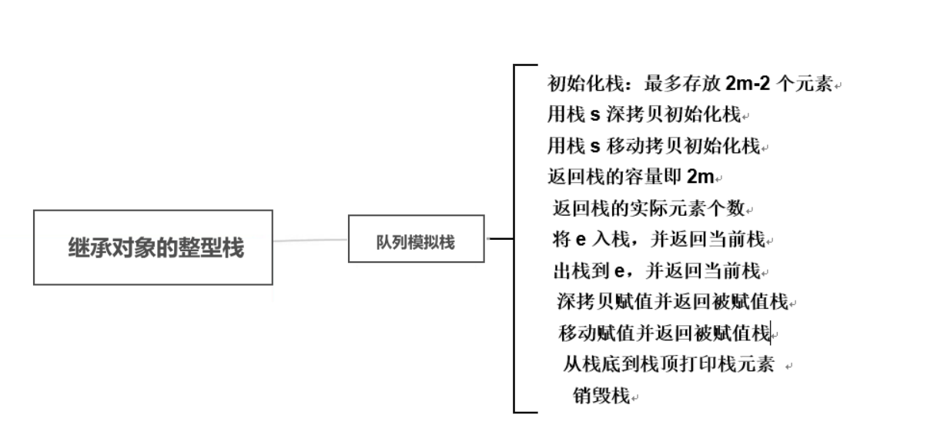
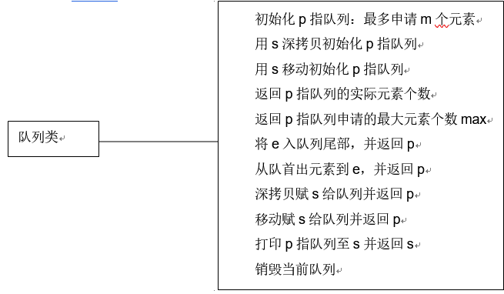

- 详细设计
本次实验是有两个队列实现栈的数据结构，因此涉及的数据结构有栈和队列。
队列在实验二中已经实现，具体结构为：
class QUEUE {
int* const elems;
const int max;
int head, tail;
};
栈的结构为：
class STACK : public QUEUE {
QUEUE q;
};
函数实现：
STACK::STACK(int m) :QUEUE(m), q(m) 初始化栈，直接调用队列的初始化
STACK::STACK(const STACK& s) :QUEUE(s), q(s.q) 深拷贝初始化，调用队列的深拷贝初始化
STACK::STACK(STACK&& s)noexcept :QUEUE((QUEUE&&)s), q((QUEUE&&)s.q) 移动拷贝构造，调用队列的移动拷贝构造
int STACK::size() const noexcept 求栈最大大小，返回两倍队列大小
STACK::operator int() const noexcept 求栈当前大小，直接调用队列求大小函数
STACK& STACK::operator<<(int e) 入栈，先判断是否溢出，溢出则抛出错误提示，然后判断是否一个队列已满，若满则先将队首元素存入另一个队列。然后入队。
STACK& STACK::operator>>(int& e) 出栈，先判断栈是否为空，然后循环出入队实现排列，然后判断另一个栈是否为空，不为空则出队队尾元素并入原队，然后循环规整。
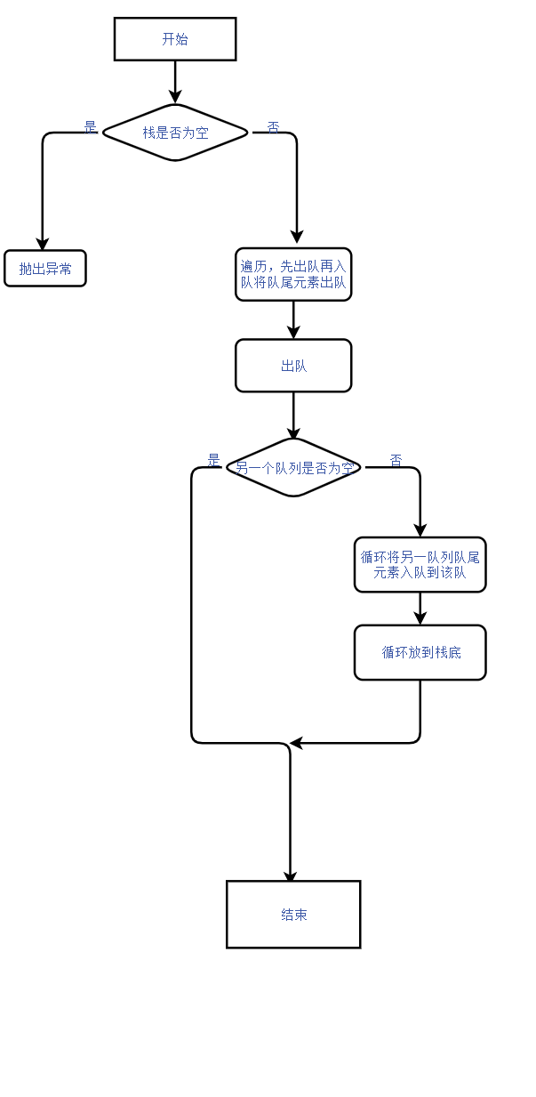
STACK& STACK::operator=(const STACK& s) 深拷贝赋值，调用队列的拷贝赋值函数
STACK& STACK::operator=(STACK&& s) noexcept 移动赋值，调用队列的移动赋值函数
char* STACK::print(char* b) const noexcept 判断另一队是否为空，而后循环并调用队列打印函数
STACK::~STACK() noexcept 析构函数，调用队列的析构函数
- 软件开发
使用Visual Studio 2022 Preview进行开发、编译等操作。
- 软件测试
添加测试集之后，运行，测试结果如图所示：
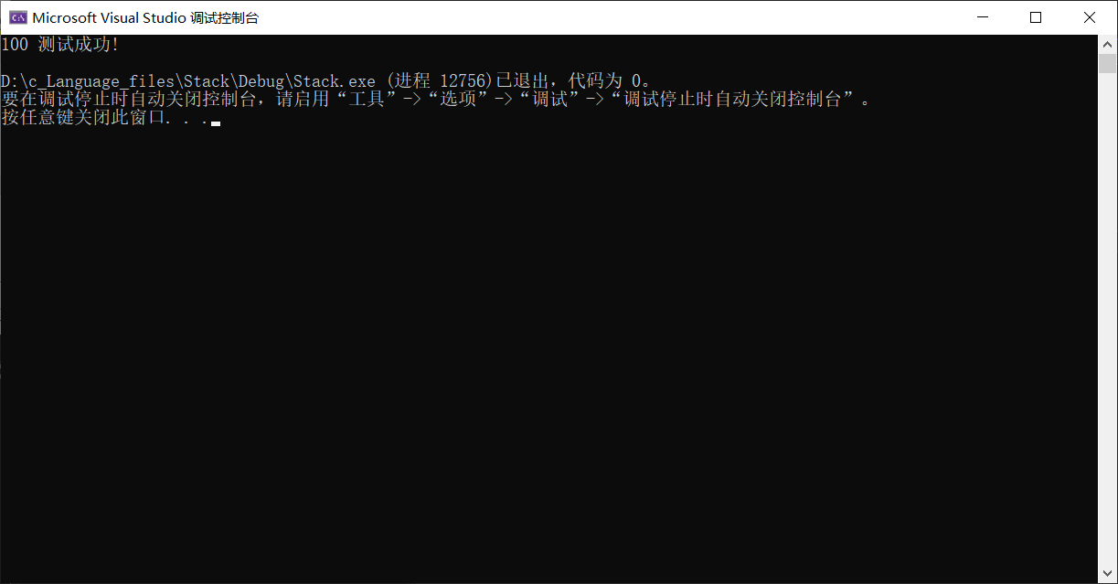
- 特点与不足
- 技术特点
最主要的特点就是运用了类继承的方法和封装的思想，继承类中的大量操作都可以通过调用基类中的函数来实现，节省了很多代码量。
- 不足和改进的建议
无。
- 过程和体会
- 遇到的主要问题和解决方法
主要在编写stack::print函数的时候遇到了测试程序的报错，经过过仔细检查数字的输出逻辑并没有问题，应该是一些小的语法细节上没有注意，于是最后发现是queue基类的print只考虑到了打印单个队列的情况，最后一个数组元素的后面仍然会被打印一个逗号，造成了程序出错，通过添加if分支语句判断原位置分别加上’\0’和’,’解决了问题。
- 课程设计的体会
C++虽然在语法上比C复杂了很多，但是同时也体现出了它更加严谨，功能更强大，思想创新的特点，面向对象的本质让我的编程思路更加清晰。
- 源码和说明
- 文件清单及其功能说明
文件中Stack.sln是工程文件，debug中的exe文件是执行文件，main.cpp是主函数代码，Stack.h是两种类声明的头文件、functions.cpp是两种类成员函数的实现代码。
- 用户使用说明书
使用VS2022打开Stack.sln之后编译运行即可
- 源代码
Stack.h
#define _CRT_SECURE_NO_WARNINGS

#include <iostream>
#include <string.h>
using namespace std;

class QUEUE {
int* const elems; //elems申请内存用于存放队列的元素
const int max; //elems申请的最大元素个数为max
int head, tail; //队列头head和尾tail，队空head=tail;初始head=tail=0
public:
QUEUE(int m); //初始化队列：最多申请m个元素
QUEUE(const QUEUE& q); //用q深拷贝初始化队列
QUEUE(QUEUE&& q)noexcept; //用q移动初始化队列
virtual operator int() const noexcept; //返回队列的实际元素个数
virtual int size() const noexcept;
virtual QUEUE& operator<<(int e); //将e入队列尾部，并返回当前队列
virtual QUEUE& operator>>(int& e); //从队首出元素到e，并返回当前队列
virtual QUEUE& operator=(const QUEUE& q);//深拷贝赋值并返回被赋值队列
virtual QUEUE& operator=(QUEUE&& q)noexcept;//移动赋值并返回被赋值队列
virtual char* print(char* s) const noexcept;//打印队列至s并返回s
virtual ~QUEUE(); //销毁当前队列
};

class STACK : public QUEUE {
QUEUE q;
public:
STACK(int m); //初始化栈：最多存放2m-2个元素
STACK(const STACK& s); //用栈s深拷贝初始化栈
STACK(STACK&& s)noexcept; //用栈s移动拷贝初始化栈
int size()const noexcept; //返回栈的容量即2m
operator int() const noexcept; //返回栈的实际元素个数
STACK& operator<<(int e); //将e入栈，并返回当前栈
STACK& operator>>(int& e); //出栈到e，并返回当前栈
STACK& operator=(const STACK& s); //深拷贝赋值并返回被赋值栈
STACK& operator=(STACK&& s)noexcept;//移动赋值并返回被赋值栈
char* print(char* b)const noexcept; //从栈底到栈顶打印栈元素
~STACK()noexcept; //销毁栈
};
functions.cpp
#include"Stack.h"

QUEUE::QUEUE(int m) : elems(new int[m]), max(m) {
head = tail = 0;
}

QUEUE::QUEUE(const QUEUE& q) : elems(new int[q.max]), max(q.max) {
memcpy(elems, q.elems, max * sizeof(int));
head = q.head;
tail = q.tail;
}

QUEUE::QUEUE(QUEUE&& q) noexcept : elems(q.elems), max(q.max) {
head = q.head;
tail = q.tail;
(int*&)q.elems = nullptr;
(int&)q.max = 0;
q.head = q.tail = 0;
}

QUEUE::operator int() const noexcept {
if (max == 0) return 0;
return int((tail - head + max) % max);
}

int QUEUE::size() const noexcept
{
return max;
}

QUEUE& QUEUE::operator<<(int e) {
if (head == (tail + 1) % max) throw("QUEUE is full!");
elems[tail] = e;
tail = (tail + 1) % max;
return *this;
}

QUEUE& QUEUE::operator>>(int& e) {
if (head == tail) throw("QUEUE is empty!");
e = elems[head];
head = (head + 1) % max;
return *this;
}

QUEUE& QUEUE::operator=(const QUEUE& q) {
if (this == &q) return *this;
(int&)max = q.max;
head = q.head;
tail = q.tail;
(int*&)elems = new int[max];
memcpy(elems, q.elems, max * sizeof(int));
return *this;
}

QUEUE& QUEUE::operator=(QUEUE&& q) noexcept {
if (this == &q) return *this;
(int&)max = q.max;
head = q.head;
tail = q.tail;
(int*&)elems = q.elems;
(int*&)q.elems = nullptr;
(int&)q.max = 0;
q.head = q.tail = 0;
return *this;
}

char* QUEUE::print(char* s) const noexcept {
for (int i = head; i != tail; i = (i + 1)%max) {
s = s + sprintf(s, "%d", elems[i]);
if ((i + 1) % max == tail) {
s += sprintf(s, "%c", '\0');
}
else {
s += sprintf(s, "%c", ',');
}
}
return s;
}

QUEUE::~QUEUE() {
if (elems != nullptr) {
delete[] elems;
(int*&)elems = nullptr;
(int&)max = 0;
head = tail = 0;
}
}

STACK::STACK(int m) : QUEUE(m), q(m) {

}

STACK::STACK(const STACK& s) : QUEUE(s), q(s.q) {

}

STACK::STACK(STACK&& s) noexcept : QUEUE((QUEUE&&)s), q((QUEUE&&)s.q) {

}

int STACK::size() const noexcept {
return QUEUE::size() * 2;
}

STACK::operator int() const noexcept {
return QUEUE::operator int() + int(q);
}

STACK& STACK::operator<<(int e) {
if (operator int() >= size() - 2) throw("STACK is full!");
else if (QUEUE::operator int() == QUEUE::size() - 1) {
int trans;
QUEUE::operator>>(trans);
q << trans;
}
QUEUE::operator<<(e);
return *this;
}

STACK& STACK::operator>>(int& e) {
if (operator int() == 0) throw("STACK is empty!");
int i, trans;
for (i = 1; i <= QUEUE::operator int() - 1; i++) { //实现将队尾元素移至对头保持其他元素顺序不变
QUEUE::operator>>(trans);
QUEUE::operator<<(trans);
}
QUEUE::operator>>(e);
if (int(q) != 0) {
for (i = 1; i <= int(q) - 1; i++) {
q >> (trans);
q << (trans);
}
q >> trans; //取出子类队列的队尾
QUEUE::operator<<(trans);
for (i = 1; i <= QUEUE::operator int() - 1; i++) { //调整顺序
QUEUE::operator>>(trans);
QUEUE::operator<<(trans);
}
}
return *this;
}

STACK& STACK::operator=(const STACK& s) {
q = s.q;
QUEUE::operator=(s);
return *this;
}

STACK& STACK::operator=(STACK&& s) noexcept {
q = (QUEUE&&)s.q;
QUEUE::operator=((QUEUE&&)s);
return *this;
}

char* STACK::print(char* b) const noexcept {
if (int(q) != 0)
{
q.print(b);
int len = strlen(b);
b[len] = ',';
QUEUE::print(b + len + 1);
}
else
{
QUEUE::print(b);
}
return b;
}

STACK::~STACK() noexcept {
QUEUE::~QUEUE();
q.~QUEUE();
}
main.cpp
#include"Stack.h"

extern const char* TestSTACK(int& s); //用于实验三，可以放在主函数之前

int main(int argc, char* argv[]) {
int s;
const char* e = TestSTACK(s);
cout << s << " " << e << endl;
return 0;
}

